پیش‌برنده‌ها و پیامدهای فومو در رقابت منابع اطلاعاتی سرمایه‌گذاران حقیقی: ناوردایی اندازه‌گیری و تفاوت مسیرها بر پایهٔ تجربهٔ زیان در ریزش بورس، با تحلیل تکمیلی یادگیری ماشین
نام و نام‌خانوادگی نویسنده∗ — وابستگی سازمانی، شهر، ایران — ایمیل
چکیده
هدف: این مقاله پیش‌برنده‌ها و پیامدهای ترس از دست دادن فرصت (فومو) را در رقابت میان محتوای شبکه‌های اجتماعی و اطلاعات حسابداری بررسی می‌کند و می‌پرسد آیا ساختار اندازه‌گیری و مسیرهای مدل میان سرمایه‌گذارانی که در ریزش بورس زیان دیده‌اند و سایرین یکسان است.
روش: با پرسشنامه‌ای ۳۳ گویه‌ای برای هفت سازه، داده‌های ۴۴۲ سرمایه‌گذار حقیقی به‌شیوهٔ شبیه‌سازی واقع‌نما تولید شد؛ از این‌رو نتایج نمایشی و روش‌شناختی‌اند. مدل معادلات ساختاری تمام‌پنهان (بدون تجمیع گویه‌ها)، ناوردایی اندازه‌گیری چندگروهی (پیکربندی، متریک، اسکالر)، مقایسهٔ مسیرها با خودگردان‌سازی و مدل‌های جنگل تصادفی و تقویت گرادیان با نمرات عاملی و تفسیر SHAP به‌کار رفت.
یافته‌ها: مقایسهٔ اجتماعی (⁦β = ۰٫۲۷⁩) و پشیمانی پیش‌بینی‌شده (⁦β = ۰٫۲۳⁩) فومو را افزایش دادند و فومو کیفیت تصمیم را کاهش داد (⁦β = −۰٫۳۸⁩). سواد حسابداری از راه استفاده از اطلاعات حسابداری کیفیت تصمیم را بهبود داد و مواجهه با محتوای شبکه‌ها استفاده از اطلاعات حسابداری را کاهش داد. اندازه‌گیری میان دو گروه ناوردا بود و اثر پشیمانی بر فومو و اثر فومو بر کیفیت تصمیم در گروه دارای تجربهٔ زیان قوی‌تر بود. مدل‌های غیرخطی دقت پیش‌بینی بیرون‌نمونه‌ای را نسبت به رگرسیون خطی افزایش دادند و اهمیت SHAP با مدل ساختاری هم‌خوان بود.
نتیجه‌گیری: اطلاعات حسابداری و فومو دو سوی رقابت توجه سرمایه‌گذارند و تجربهٔ زیان حساسیت به پشیمانی و پیامد فومو را تقویت می‌کند.
کلیدواژه‌ها: فومو؛ مقایسهٔ اجتماعی؛ پشیمانی پیش‌بینی‌شده؛ اطلاعات حسابداری؛ ناوردایی اندازه‌گیری؛ یادگیری ماشین؛ SHAP

۱. مقدمه
سرمایه‌گذار حقیقی در هر لحظه با دو جریان اطلاعاتی رقیب روبه‌روست: جریان پرشتاب و هیجانی شبکه‌های اجتماعی، و جریان کندتر اما قابل‌راستی‌آزمایی گزارش‌های مالی. پژوهش‌های پیشین نشان داده‌اند توجه سرمایه‌گذاران خرد کمیاب است و خرید آن‌ها به سهامِ مورد توجه گرایش دارد (باربر و اودین^{۱}، ۲۰۰۸؛ دا و همکاران^{۲}، ۲۰۱۱). رسانه‌های اجتماعی هم سرعت انتشار افشا را افزایش می‌دهند (بلنکسپور و همکاران^{۳}، ۲۰۱۴) و هم خطر هم‌جهتی و اتاق‌های پژواک را (کوکسون و همکاران^{۴}، ۲۰۲۳). در بازار سرمایهٔ ایران، ریزش بورس پس از مرداد ۱۳۹۹ نیز تجربهٔ زیان را برای شمار زیادی از سرمایه‌گذاران به همراه داشت؛ تجربه‌ای که می‌تواند حساسیت هیجانی آنان را نسبت به فرصت‌های از دست‌رفته تغییر دهد.
این مقاله مقالهٔ همراه پژوهشی است که مسیر مواجهه ← فومو ← رفتار توده‌وار ← کیفیت تصمیم را با تعدیل‌گری اطلاعات حسابداری آزموده است. در اینجا پرسش دیگری مطرح است: چه چیزی فومو را می‌سازد، رقابت میان منابع اطلاعاتی چگونه است، آیا این روابط پس از تجربهٔ ریزش بازار تغییر می‌کند، و آیا مدل‌های غیرخطی چیزی افزون بر مدل ساختاری می‌گویند؟ در ادبیات داخلی، پژوهش‌هایی نقش سوگیری‌های رفتاری و سواد مالی در تصمیم سرمایه‌گذاران ((ترازودار و همکاران، ۱۴۰۲))، اثر احساسات سرمایه‌گذاران بر بازده ((ندیری و پناهیان، ۱۴۰۳)) و اثر رسانه‌ها و شبکه‌های اجتماعی بر تصمیمات سرمایه‌گذاران ((حیدری هراتمه و همکاران، ۱۴۰۲)) را بررسی کرده‌اند، اما پیش‌برنده‌های روان‌شناختی فومو و رقابت آن با اطلاعات حسابداری کمتر در یک مدل پنهان یکپارچه آزموده شده است.
پرسش‌های پژوهش: (۱) مقایسهٔ اجتماعی و پشیمانی پیش‌بینی‌شده چه سهمی در فومو دارند؟ (۲) آیا مواجهه با محتوای شبکه‌ها جایگزین استفاده از اطلاعات حسابداری می‌شود و سواد حسابداری چه نقشی دارد؟ (۳) آیا ساختار اندازه‌گیری و مسیرهای مدل میان سرمایه‌گذاران دارای و فاقد تجربهٔ زیان در ریزش بورس مشابه است؟ (۴) آیا مدل‌های غیرخطی یادگیری ماشین دقت پیش‌بینی کیفیت تصمیم را بهبود می‌دهند و یافته‌هایشان با مدل ساختاری سازگار است؟
دو ویژگی مقاله را از مقالهٔ همراه متمایز می‌کند: نخست، تمرکز بر پیش‌برنده‌های فومو و رقابت اطلاعاتی، و دوم، ترکیب مدل‌سازی معادلات ساختاری تمام‌پنهان (هر گویه مستقیماً به سازهٔ خود متصل است و میانگین‌گیری از گویه‌ها در هیچ مرحله‌ای انجام نمی‌شود) با یادگیری ماشین تفسیرپذیر که با عنوان «علوم محاسباتی» همخوان است. داده‌ها شبیه‌سازی‌شده‌اند و اعداد بازتاب توان روش در بازیابی ساختار مفروض‌اند، نه شواهد تجربی دربارهٔ بازار واقعی؛ با این همه، چارچوب، پرسشنامه و کد برای اجرای دوباره با داده‌های واقعی آماده است. ساختار مقاله: مبانی نظری و فرضیه‌ها، روش‌شناسی، یافته‌ها، و بحث و نتیجه‌گیری.
۲. مبانی نظری و فرضیه‌ها
۲-۱. فومو و پیش‌برنده‌های آن
فومو^{۵} را نگرانی از آن می‌توان دانست که دیگران تجربه‌های پاداش‌آوری دارند که فرد از آن‌ها بازمانده است (پرزیبیلسکی و همکاران^{۶}، ۲۰۱۳). این سازه با استفادهٔ بیشتر از شبکه‌های اجتماعی همبسته است (آبل و همکاران^{۷}، ۲۰۱۶) و میلیاوسکایا و همکاران^{۸} (۲۰۱۸) پویایی و پیامدهای تجربهٔ آن را بررسی کرده‌اند. دو سازوکار روان‌شناختی از مهم‌ترین پیش‌برنده‌های آن در بازار سرمایه‌اند.
نخست، مقایسهٔ اجتماعی^{۹}: افراد ارزیابی خود را از مقایسه با دیگران می‌سازند (فستینگر^{۱۰}، ۱۹۵۴) و گرایش فردی به مقایسه با دیگران قابل‌سنجش است (گیبونز و بونک^{۱۱}، ۱۹۹۹). شبکه‌های اجتماعی با نمایش گزینشی سودها، این مقایسه را تشدید می‌کنند و سرمایه‌گذار را در برابر «معیاری» قرار می‌دهند که از او بهتر عمل کرده است. دوم، پشیمانی پیش‌بینی‌شده^{۱۲}: نظریهٔ پشیمانی نشان می‌دهد افراد پیامد عاطفی نزدیک‌بودن به فرصت از دست‌رفته را پیش‌بینی می‌کنند و انتخاب‌هایشان را برای پرهیز از آن تغییر می‌دهند (لومز و ساگدن^{۱۳}، ۱۹۸۲؛ سندبرگ و کانر^{۱۴}، ۲۰۰۸). مقیاس پشیمانی شوارتز و همکاران^{۱۵} (۲۰۰۲) نیز نشان داد تمایل به پشیمانی ویژگی قابل‌سنجش و متفاوت میان افراد است. در تصمیم‌های سرمایه‌گذاری، دو شکل پشیمانی (خریدنِ سهمی که زیان داد و نخریدنِ سهمی که رشد کرد) هر دو ممکن‌اند، اما فومو بیشتر با شکل دوم، یعنی ترس از فرصت از دست‌رفته، پیوند دارد.
فرضیهٔ ۱: مقایسهٔ اجتماعی بر فومو اثر مثبت دارد. فرضیهٔ ۲: پشیمانی پیش‌بینی‌شده بر فومو اثر مثبت دارد.
۲-۲. رقابت منابع اطلاعاتی و سواد حسابداری
رقابت میان منابع اطلاعاتی بر پایهٔ محدودیت توجه است: وقت و توجه سرمایه‌گذار محدود است و اختصاص آن به یک منبع، از دیگری می‌کاهد (باربر و اودین، ۲۰۰۸؛ هیرشلایفر و تئو^{۱۶}، ۲۰۰۳ب). اطلاعات حسابداری از پایه‌های ارزش‌گذاری است (بال و براون^{۱۷}، ۱۹۶۸؛ بیور^{۱۸}، ۱۹۶۸)، اما بهره‌گیری از آن نیازمند مهارت است؛ لارنس^{۱۹} (۲۰۱۳) نشان داد سرمایه‌گذاران حقیقی با افشای ساده‌تر عملکرد بهتری دارند. از سوی دیگر، شبکه‌های اجتماعی ممکن است جایگزین بررسی صورت‌های مالی شوند، زیرا هزینهٔ پردازش آن‌ها بسیار کمتر است (میلر و اسکینر^{۲۰}، ۲۰۱۵؛ بارتوف و همکاران^{۲۱}، ۲۰۱۸)، هرچند می‌توانند مکمل نیز باشند (بلنکسپور و همکاران، ۲۰۱۴). در ایران، نمازی و زراعتگری (۱۳۹۹) نشان داده‌اند علایق اطلاعاتی حسابداری سرمایه‌گذاران با تیپ شخصیتی آنان تغییر می‌کند و بهارمقدم و جوکار (۱۳۹۷) نشان داده‌اند کیفیت اطلاعات حسابداری شدت رفتارهای احساسی سرمایه‌گذاران را در قیمت‌گذاری کاهش می‌دهد.
سواد حسابداری ادراک‌شده، که در امتداد مفهوم سواد مالی (لوساردی و میچل^{۲۲}، ۲۰۱۴) قرار می‌گیرد، توان استفاده از افشا را تعیین می‌کند. ترازودار و همکاران (۱۴۰۲) نیز نقش سواد مالی را در کنار تورش‌های رفتاری در تصمیم‌گیری سرمایه‌گذاران برجسته کرده‌اند. بنابراین انتظار می‌رود سرمایه‌گذارِ دارای سواد حسابداری بالاتر، بیشتر از اطلاعات حسابداری استفاده کند، و هرچه مواجهه با محتوای شبکه‌ها بیشتر باشد، سهم توجه به اطلاعات حسابداری کمتر شود (اثر جایگزینی).
فرضیهٔ ۳: مواجهه با محتوای سرمایه‌گذاری شبکه‌های اجتماعی بر استفاده از اطلاعات حسابداری اثر منفی دارد. فرضیهٔ ۴: سواد حسابداری بر استفاده از اطلاعات حسابداری اثر مثبت دارد.
۲-۳. پیامدهای فومو و اطلاعات حسابداری
هیجان‌ها تصمیم را به شیوه‌ای نظام‌مند شکل می‌دهند (لرنر و همکاران^{۲۳}، ۲۰۱۵). فومو با شتاب‌زدگی در ورود به بازار و تصمیم‌های کم‌پشتوانه همراه است و بنابراین کیفیت تصمیم را کاهش می‌دهد؛ در مقابل، استفاده از اطلاعات حسابداری پایهٔ تصمیم را مستند می‌کند و با شایستگی تصمیم‌گیری سازگار است (پارکر و فیشهاف^{۲۴}، ۲۰۰۵؛ برویِن دو برویِن و همکاران^{۲۵}، ۲۰۰۷). در ادبیات داخلی نیز ارتباط سوگیری‌های رفتاری با عملکرد سرمایه‌گذاران حقیقی گزارش شده است (جمشیدی و همکاران، ۱۳۹۸).
فرضیهٔ ۵: فومو بر کیفیت تصمیم اثر منفی دارد. فرضیهٔ ۶: استفاده از اطلاعات حسابداری بر کیفیت تصمیم اثر مثبت دارد. فرضیهٔ ۷: مقایسهٔ اجتماعی، پشیمانی پیش‌بینی‌شده و مواجهه با محتوا از مسیر فومو، و سواد حسابداری از مسیر استفاده از اطلاعات حسابداری، اثر غیرمستقیم معنادار بر کیفیت تصمیم دارند.
۲-۴. تجربهٔ زیان و تفاوت گروهی
ریزش بورس تهران از مرداد ۱۳۹۹ برای بسیاری از سرمایه‌گذاران تجربهٔ زیان را به همراه داشت. نظریهٔ چشم‌انداز نشان می‌دهد زیان سنگین‌تر از سود هم‌اندازه ارزیابی می‌شود (کانمن و تورسکی^{۲۶}، ۱۹۷۹) و رفتار سرمایه‌گذاران پس از زیان تغییر می‌کند (اودین^{۲۷}، ۱۹۹۸). بنابراین تجربهٔ زیان ممکن است حساسیت به پشیمانی و شدت پیامد فومو را افزایش دهد. پیش از مقایسهٔ مسیرها باید ناوردایی اندازه‌گیری^{۲۸} برقرار باشد، یعنی گویه‌ها در دو گروه یک سازه را به یک شیوه بسنجند (چونگ و رنسولد^{۲۹}، ۲۰۰۲؛ چِن^{۳۰}، ۲۰۰۷).
فرضیهٔ ۸: ساختار اندازه‌گیری (پیکربندی، متریک و دست‌کم اسکالر جزئی) میان دو گروه ناوردا است. فرضیهٔ ۹: اثر پشیمانی پیش‌بینی‌شده بر فومو در گروه دارای تجربهٔ زیان قوی‌تر است. فرضیهٔ ۱۰: اثر فومو بر کیفیت تصمیم در گروه دارای تجربهٔ زیان منفی‌تر است.
۲-۵. غیرخطی‌بودن و یادگیری ماشین تفسیرپذیر
مدل‌های ساختاری روابط خطی و جمع‌پذیر را فرض می‌کنند، حال آنکه اثر فومو ممکن است آستانه‌ای باشد و اطلاعات حسابداری اثر آن را تعدیل کند. جنگل تصادفی (برایمن^{۳۱}، ۲۰۰۱) و تقویت گرادیان (فریدمن^{۳۲}، ۲۰۰۱) این غیرخطی‌بودن را می‌گیرند و تفسیر SHAP (لاندبرگ و لی^{۳۳}، ۲۰۱۷) اهمیت متغیرها را قابل‌مقایسه با ضرایب ساختاری می‌کند. برای پرهیز از میانگین‌گیری ساده از گویه‌ها، ویژگی‌های ورودی مدل‌های یادگیری ماشین نمرات عاملی وزن‌دار مبتنی بر بارهای مدل اندازه‌گیری‌اند (روش دومرحله‌ای SEM ـ ML).
فرضیهٔ ۱۱: مدل‌های غیرخطی دقت پیش‌بینی بیرون‌نمونه‌ای کیفیت تصمیم را نسبت به رگرسیون خطی افزایش می‌دهند. فرضیهٔ ۱۲: رتبه‌بندی اهمیت SHAP با رتبه‌بندی اثرهای کل مدل ساختاری هم‌خوان است.
شکل ۱ مدل مفهومی را با همهٔ سازه‌های پنهان و گویه‌های سنجندهٔ آن‌ها نشان می‌دهد.
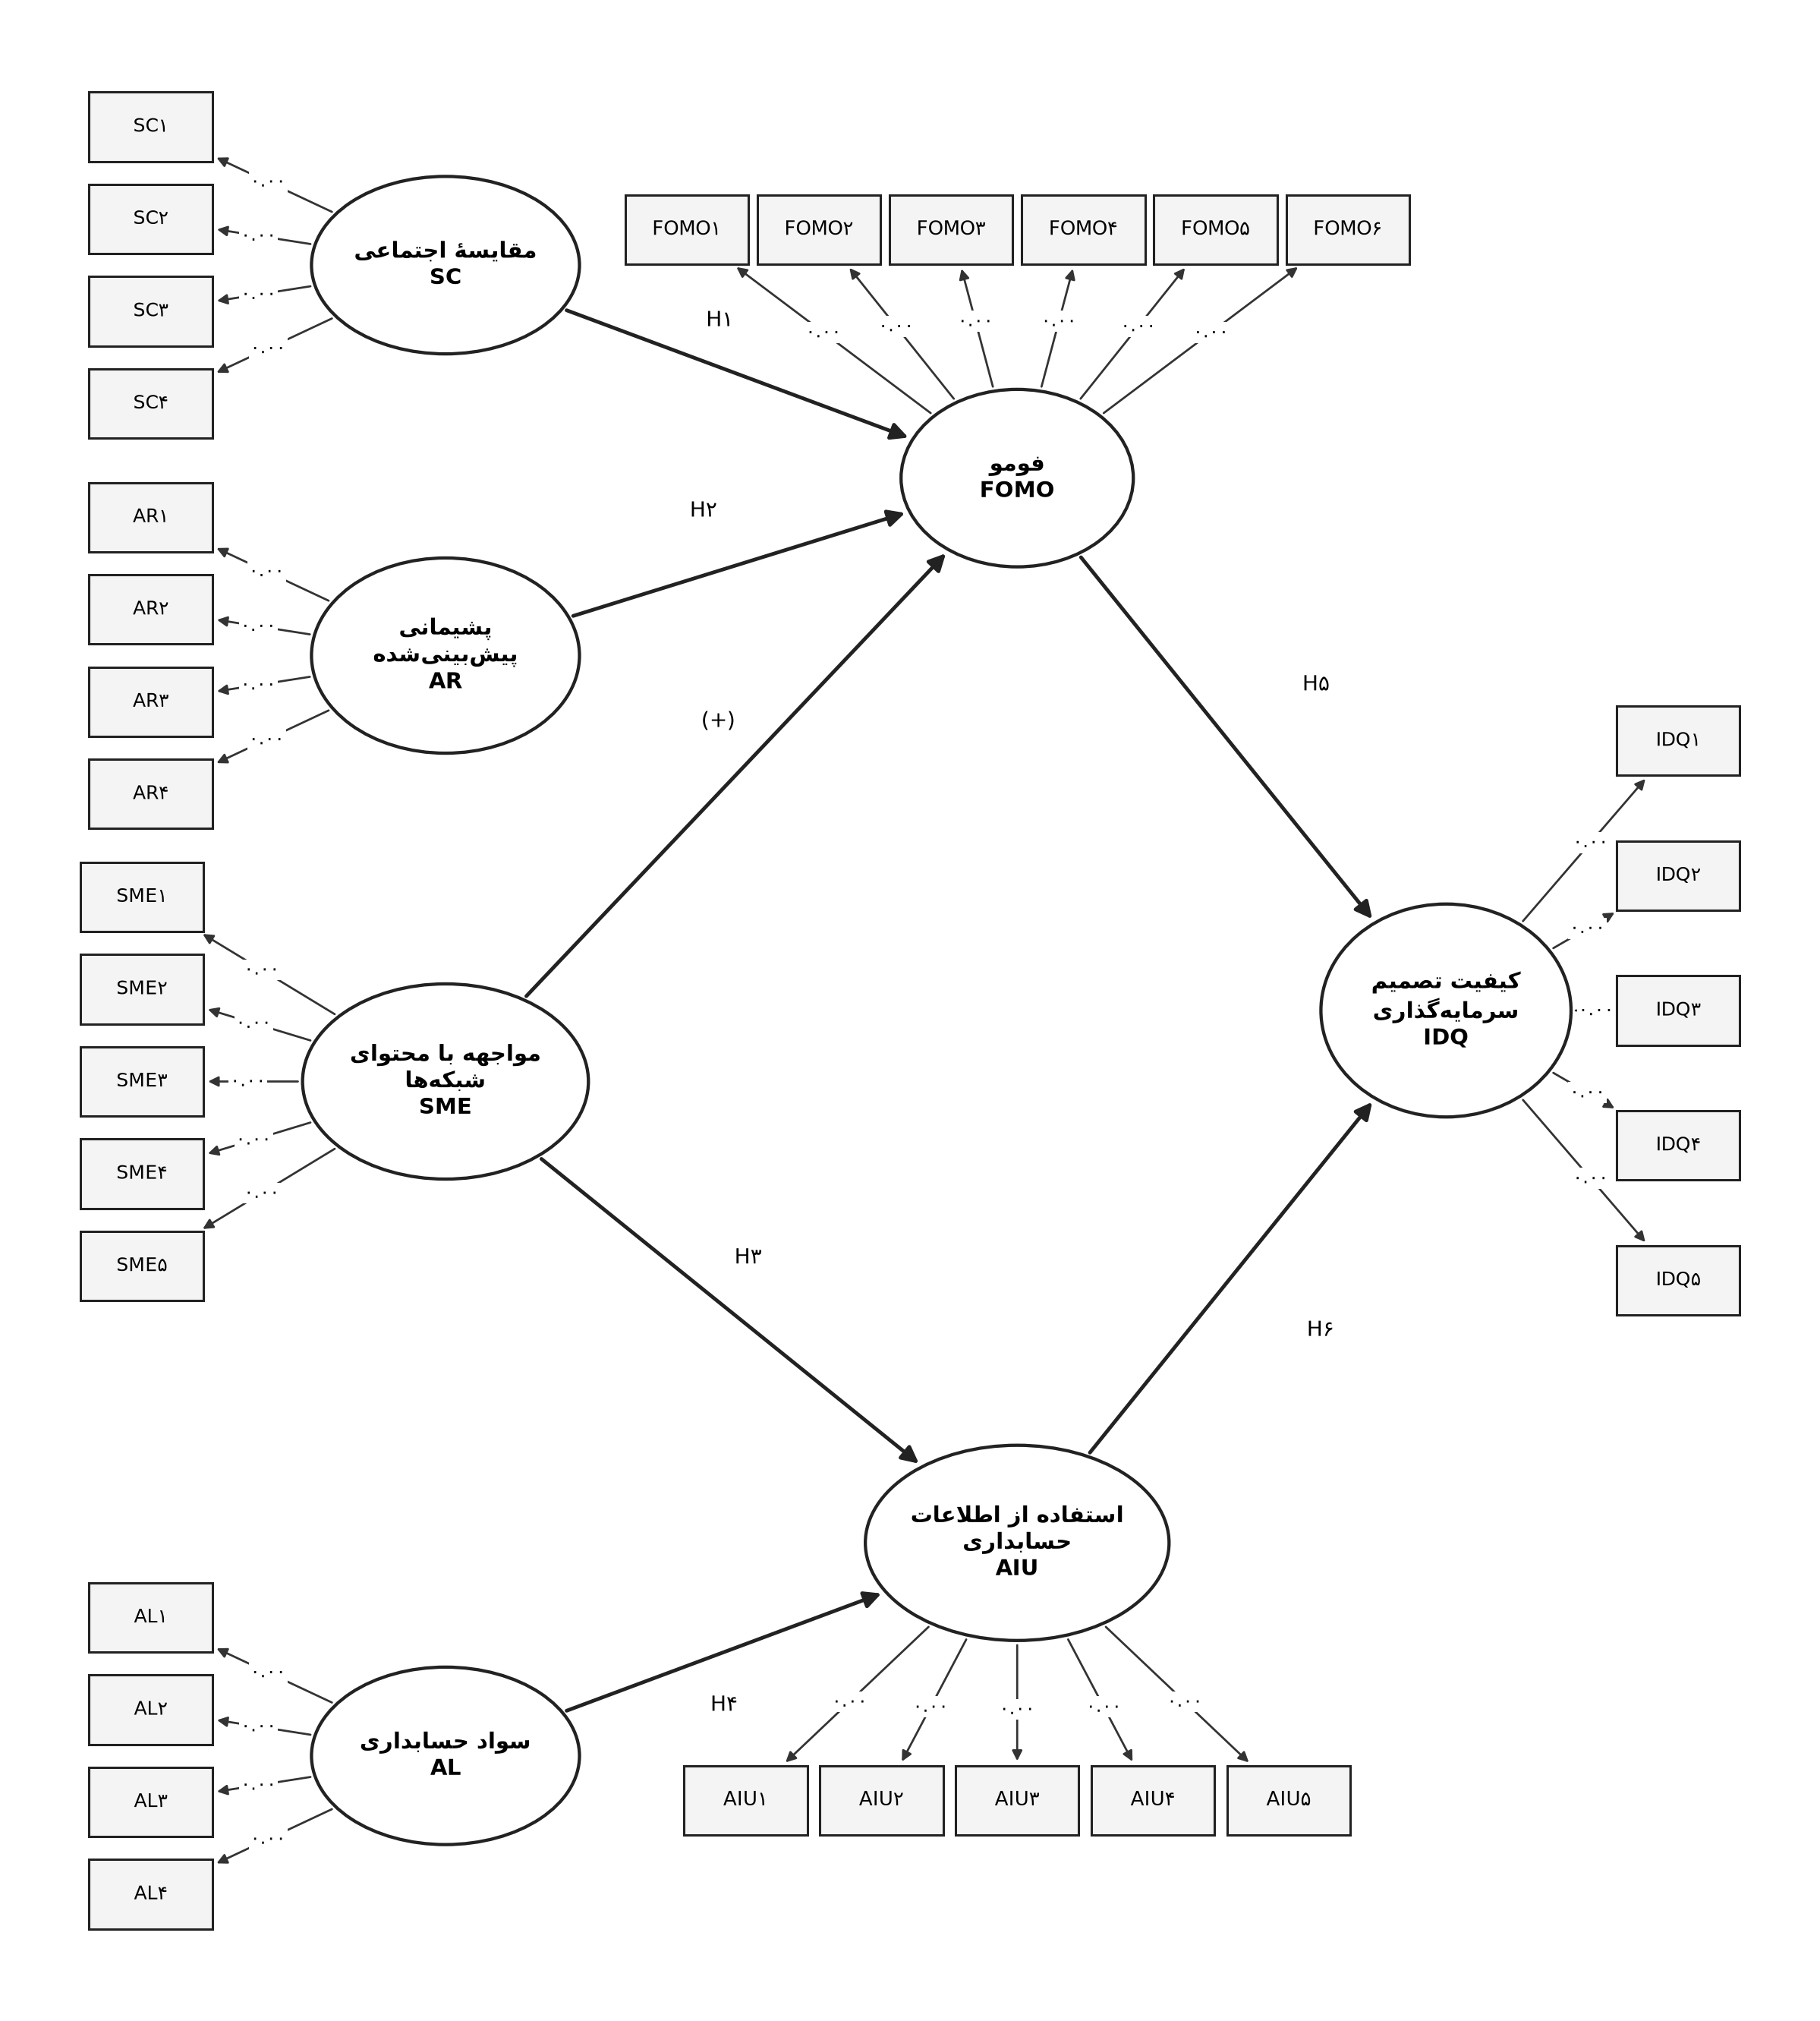
شکل ۱. مدل مفهومی پژوهش با سازه‌های پنهان و گویه‌های سنجنده (یافتهٔ پژوهشگر)
۳. روش‌شناسی
۳-۱. طرح پژوهش، نمونه و کفایت آن
پژوهش کمّی، مقطعی و پیمایشی است. جامعه سرمایه‌گذاران حقیقی فعال در بورس و فرابورس تهران با حداقل یک سال سابقه است و نمونهٔ شبیه‌سازی‌شده ۴۴۲ نفر دارد که ۱۷۳ نفر (۳۹٫۱٪) در ریزش بورس از مرداد ۱۳۹۹ زیان بیش از ۲۰٪ سرمایه را گزارش کرده‌اند و ۲۶۹ نفر چنین تجربه‌ای نداشته‌اند. شمار پارامترهای آزاد مدل اندازه‌گیری ۸۷ و مدل ساختاری ۸۴ است و نسبت مشاهده به پارامتر به‌ترتیب ۵٫۰۸ و ۵٫۲۶ می‌شود که از قاعدهٔ سرانگشتی ۱۰ به ۱ کمتر است؛ با این حال اندازهٔ نمونهٔ لازم به ساختار مدل بستگی دارد (ولف و همکاران^{۳۴}، ۲۰۱۳) و توان آزمون برازش نزدیک در برابر برازش ضعیف (مک‌کالوم و همکاران^{۳۵}، ۱۹۹۶) برای مدل اندازه‌گیری بیش از ۰٫۹۹ و برای مدل ساختاری بیش از ۰٫۹۹ است. در مقایسهٔ گروهی، اندازهٔ هر گروه (به‌ترتیب ۲۶۹ و ۱۷۳) محدودیت توان بیشتری ایجاد می‌کند که در محدودیت‌ها آمده است.
۳-۲. منشأ داده و محدودیت آن
داده‌ها با فرایند شبیه‌سازی واقع‌نما تولید شده‌اند و از داده‌های مقالهٔ همراه مستقل‌اند (بذر، اندازه و پارامترهای دیگر). متغیرهای پنهان با همبستگی‌های مفروض (جدول ۱) تولید و سپس با بار عاملی ۰٫۶۰ تا ۰٫۸۷، بارگذاری‌های متقاطع کوچک، همبستگی خطا میان گویه‌های هم‌محتوا، عامل روش ضعیف و آستانه‌های نامتقارن لیکرت به مقیاس ۱ تا ۵ تبدیل شدند. اثرهای ساختاری در دو گروه تجربهٔ زیان عمداً متفاوت تعریف شدند و اثر کیفیت تصمیم شامل یک جملهٔ آستانه‌ای و یک جملهٔ تعاملی غیرخطی است. بنابراین یافته‌ها بازتاب «توان روش در بازیابی ساختار مفروض» هستند و نه شواهد دربارهٔ بازار واقعی.
جدول ۱. ضرایب مفروض در شبیه‌سازی (مقیاس متغیرهای پنهان استاندارد)
معادله | اثر مفروض
فومو | مقایسهٔ اجتماعی ۰٫۳۰؛ پشیمانی ۰٫۴۰ (دارای تجربهٔ زیان) و ۰٫۲۰ (فاقد)؛ مواجهه ۰٫۲۴؛ تجربهٔ زیان ۰٫۱۸
استفاده از اطلاعات حسابداری | سواد حسابداری ۰٫۴۶؛ مواجهه −۰٫۲۵؛ تجربهٔ زیان −۰٫۰۵
کیفیت تصمیم (بخش خطی) | فومو −۰٫۳۴ (دارای تجربهٔ زیان) و −۰٫۲۰ (فاقد)؛ اطلاعات حسابداری ۰٫۴۰ و ۰٫۲۵؛ سواد حسابداری ۰٫۱۲؛ سابقه ۰٫۱۰
کیفیت تصمیم (بخش غیرخطی) | جملهٔ آستانه‌ای فومو بالای ۰٫۲ با ضریب −۱٫۰۰ و تعامل فومو × اطلاعات حسابداری با ضریب ۰٫۵۵
همبستگی سازه‌های برون‌زا | مقایسهٔ اجتماعی با پشیمانی ۰٫۳۰، با مواجهه ۰٫۲۲؛ پشیمانی با مواجهه ۰٫۱۸؛ سواد حسابداری با مواجهه −۰٫۰۸
توضیح: ضرایب پیش از اعمال خطای اندازه‌گیری و گسسته‌سازی لیکرت تعریف شده‌اند؛ مقادیر برآوردشده به‌دلیل این عوامل متفاوت‌اند.
۳-۳. ابزار اندازه‌گیری
ابزار، پرسشنامه‌ای ۳۳ گویه‌ای لیکرت پنج‌درجه‌ای برای هفت سازه است و هر گویه فقط به سازهٔ خود تعلق دارد (جدول ۲). مبنای گویه‌ها: مقایسهٔ اجتماعی از (گیبونز و بونک، ۱۹۹۹)، پشیمانی از (شوارتز و همکاران، ۲۰۰۲؛ سندبرگ و کانر، ۲۰۰۸)، فومو از (پرزیبیلسکی و همکاران، ۲۰۱۳؛ آبل و همکاران، ۲۰۱۶) و دیگر سازه‌ها بازنویسی یا توسعهٔ پژوهشگر بر پایهٔ تعریف نظری‌اند؛ هیچ‌یک نسخهٔ استانداردشدهٔ فارسی نیست و پیش از کاربرد واقعی نیازمند اعتبارسنجی است. متن کامل پرسشنامه و راهنمای اعتبارسنجی در پیوست آمده است.
جدول ۲. سازه‌های پنهان و تعداد گویه‌ها
سازه (نماد لاتین) | گویه | مبنای ابزار
مقایسهٔ اجتماعی (SC) | ۴ | گیبونز و بونک (۱۹۹۹)؛ تطبیق
پشیمانی پیش‌بینی‌شده (AR) | ۴ | شوارتز و همکاران (۲۰۰۲)؛ سندبرگ و کانر (۲۰۰۸)
مواجهه با محتوای شبکه‌ها (SME) | ۵ | الیسون و همکاران (۲۰۰۷)؛ بازنویسی
فومو (FOMO) | ۶ | پرزیبیلسکی و همکاران (۲۰۱۳)؛ آبل و همکاران (۲۰۱۶)
سواد حسابداری (AL) | ۴ | توسعهٔ پژوهشگر بر پایهٔ لوساردی و میچل (۲۰۱۴)
استفاده از اطلاعات حسابداری (AIU) | ۵ | توسعهٔ پژوهشگر بر پایهٔ لارنس (۲۰۱۳)
کیفیت تصمیم (IDQ) | ۵ | پارکر و فیشهاف (۲۰۰۵)؛ برویِن دو برویِن و همکاران (۲۰۰۷)

۳-۴. راهبرد تحلیل
تحلیل در پایتون انجام شد. مدل اندازه‌گیری هفت‌عاملی با بیشینهٔ درست‌نمایی و مدل ساختاری پنهان با کنترل تجربهٔ زیان و سابقه برآورد شد (ایگولکینا و میشچریاکوف^{۳۶}، ۲۰۲۰)؛ پایایی با آلفا و پایایی ترکیبی، روایی همگرا با AVE و روایی واگرا با معیار فورنل ـ لارکر و HTMT (فورنل و لارکر^{۳۷}، ۱۹۸۱؛ هنسلر و همکاران^{۳۸}، ۲۰۱۵) و سوگیری روش مشترک با آزمون هارمن و مدل تک‌عاملی (پوداساف و همکاران^{۳۹}، ۲۰۰۳) سنجیده شد. معیارهای برازش با آستانه‌های هو و بنتلر^{۴۰} (۱۹۹۹) مقایسه شدند. اثرهای غیرمستقیم استاندارد با ۲۰۰۰ نمونهٔ خودگردان آزموده شدند (پریچر و هیز^{۴۱}، ۲۰۰۸).
ناوردایی اندازه‌گیری با CFA چندگروهی با ساختار میانگین (کد نوشته‌شده برای این پژوهش با گرادیان تحلیلی؛ شناسایی با گویهٔ نشانگر) در سه گام پیکربندی، متریک (بارهای برابر) و اسکالر (بارها و عرض از مبدأهای برابر) ارزیابی شد؛ ملاک پذیرش ⁦ΔCFI ≥ −۰٫۰۱۰⁩ و ⁦ΔRMSEA ≤ ۰٫۰۱۵⁩ بود (چونگ و رنسولد، ۲۰۰۲؛ چِن، ۲۰۰۷). میانگین‌های پنهان گروه دارای تجربهٔ زیان نسبت به گروه مبنا با خطای معیار والد (از هسین عددی) آزموده شد. تفاوت مسیرها با آزمون z روی ضرایب ناستاندارد دو مدل ساختاری جداگانه و با فاصلهٔ اطمینان خودگردان (۱۰۰۰ تکرار در هر گروه) سنجیده شد.
در بخش یادگیری ماشین، ورودی‌ها نمرات عاملی روش رگرسیونی (وزن‌دار بر پایهٔ بارها و واریانس خطا) برای شش سازهٔ پیش‌بینی‌کننده به‌علاوهٔ تجربهٔ زیان، سابقه، سن، جنسیت، تحصیلات و لگاریتم ارزش سبد بود و هدف، نمرهٔ عاملی کیفیت تصمیم؛ هیچ میانگین ساده‌ای از گویه‌ها ساخته نشد. رگرسیون خطی (OLS)، جنگل تصادفی (RF) و تقویت گرادیان (GBM) با اعتبارسنجی متقاطع ۵ لایه‌ای تکراری ۱۰ بار مقایسه شدند. چون نمونه‌های اعتبارسنجی هم‌پوشان‌اند، از آزمون t اصلاح‌شدهٔ ندو و بنجیو^{۴۲} (۲۰۰۳) استفاده شد؛ ابرپارامترها از پیش و بدون جست‌وجوی گسترده ثابت شدند (برای داده‌ٔ واقعی، اعتبارسنجی تودرتو توصیه می‌شود) و از scikit-learn (پدرگوسا و همکاران^{۴۳}، ۲۰۱۱) بهره گرفته شد. اهمیت متغیرها با SHAP، و هم‌خوانی آن با مدل ساختاری با همبستگی رتبه‌ای اسپیرمن سنجیده شد.
۴. یافته‌ها
۴-۱. توصیف نمونه
جدول ۳. مشخصات نمونه به تفکیک تجربهٔ زیان (شبیه‌سازی‌شده)
شاخص | کل نمونه | فاقد تجربهٔ زیان | دارای تجربهٔ زیان
تعداد | ۴۴۲ | ۲۶۹ | ۱۷۳
مرد | ۷۰٫۴٪ | ۷۳٫۲٪ | ۶۵٫۹٪
سن: میانگین (انحراف معیار) | ۴۰٫۰ (۹٫۴) | ۴۰٫۵ (۹٫۷) | ۳۹٫۳ (۸٫۸)
سابقه: میانگین (انحراف معیار) | ۹٫۳ (۵٫۲) | ۸٫۷ (۴٫۷) | ۱۰٫۳ (۵٫۸)
کارشناسی ارشد و بالاتر | ۴۵٫۷٪ | ۴۸٫۳٪ | ۴۱٫۶٪
میانهٔ ارزش سبد (میلیون تومان) | ۲۰۴ | ۲۰۴ | ۲۰۶

از ۴۴۲ سرمایه‌گذار، ۷۰٫۴٪ مرد بودند؛ میانگین سن ۴۰٫۰ سال و میانگین سابقهٔ معامله ۹٫۳ سال بود. چولگی گویه‌ها بین ⁦−۰٫۳۶⁩ و ۰٫۴۱ و کشیدگی بین ⁦−۰٫۷۸⁩ و ⁦−۰٫۴۶⁩ قرار داشت و کشیدگی چندمتغیرهٔ ماردیا ۱۱۳۶٫۳ در برابر مقدار مورد انتظار ۱۱۵۵ (⁦z = −۴٫۰۹⁩) بود. جدول ۴ آمار توصیفی هر گویه و بار عاملی استاندارد آن را بر متغیر پنهان مربوط نشان می‌دهد؛ بارها بین ۰٫۶۰ و ۰٫۸۷ و همگی معنادار بودند.
جدول ۴. آمار توصیفی گویه‌ها، بار عاملی استاندارد (λ) و واریانس تبیین‌شدهٔ گویه (λ²)
کد | گویه | میانگین | انحراف معیار | چولگی | کشیدگی | λ | λ²
SC۱ | در شبکه‌های اجتماعی اغلب عملکرد سرمایه‌گذاری خود را با عملکرد دیگران مقایسه می‌کنم. | ۲٫۸۹ | ۱٫۰۸ | ۰٫۰۸ | ⁦−۰٫۵۸⁩ | ۰٫۸۲ | ۰٫۶۷
SC۲ | دوست دارم بدانم سرمایه‌گذاران دیگر در مقایسه با من چه بازدهی داشته‌اند. | ۲٫۵۱ | ۱٫۰۷ | ۰٫۳۲ | ⁦−۰٫۵۷⁩ | ۰٫۸۲ | ۰٫۶۷
SC۳ | وقتی می‌بینم آشنایی سود بیشتری کرده است، دربارهٔ عملکرد خودم زیاد فکر می‌کنم. | ۳٫۰۸ | ۱٫۰۹ | ⁦−۰٫۱۴⁩ | ⁦−۰٫۶۲⁩ | ۰٫۶۷ | ۰٫۴۵
SC۴ | معمولاً سودهایی را که دیگران اعلام می‌کنند با نتایج خودم مقایسه می‌کنم. | ۲٫۸۱ | ۱٫۰۹ | ۰٫۱۰ | ⁦−۰٫۷۰⁩ | ۰٫۶۶ | ۰٫۴۳
AR۱ | اگر سهمی را نخرم و قیمتش بالا برود، احساس پشیمانی شدیدی خواهم داشت. | ۲٫۸۶ | ۱٫۰۸ | ۰٫۱۳ | ⁦−۰٫۵۷⁩ | ۰٫۸۱ | ۰٫۶۶
AR۲ | اگر سهمی را بفروشم و پس از آن رشد کند، به خودم سخت می‌گیرم. | ۳٫۲۸ | ۱٫۰۹ | ⁦−۰٫۱۷⁩ | ⁦−۰٫۶۵⁩ | ۰٫۸۰ | ۰٫۶۴
AR۳ | اغلب فکر می‌کنم تصمیم دیگری می‌توانست نتیجهٔ بهتری داشته باشد. | ۳٫۵۰ | ۱٫۱۰ | ⁦−۰٫۲۱⁩ | ⁦−۰٫۷۷⁩ | ۰٫۷۱ | ۰٫۵۰
AR۴ | پیش از تصمیم، از اینکه بعداً پشیمان شوم نگرانم. | ۲٫۹۳ | ۱٫۰۸ | ⁦−۰٫۰۲⁩ | ⁦−۰٫۵۴⁩ | ۰٫۶۴ | ۰٫۴۱
SME۱ | هر روز محتوای مربوط به بورس و سرمایه‌گذاری را در شبکه‌های اجتماعی (تلگرام، اینستاگرام، ایتا، ایکس و مانند آن) دنبال می‌کنم. | ۳٫۴۰ | ۱٫۰۹ | ⁦−۰٫۲۹⁩ | ⁦−۰٫۵۳⁩ | ۰٫۷۶ | ۰٫۵۸
SME۲ | بخش قابل‌توجهی از وقتم در شبکه‌های اجتماعی صرف دیدن تحلیل‌ها و اخبار بازار سرمایه می‌شود. | ۳٫۴۸ | ۱٫۰۶ | ⁦−۰٫۳۶⁩ | ⁦−۰٫۴۷⁩ | ۰٫۷۳ | ۰٫۵۳
SME۳ | عضو چند کانال، گروه یا صفحهٔ سرمایه‌گذاری هستم و پیام‌های آن‌ها را مرتب می‌خوانم. | ۳٫۱۳ | ۱٫۱۲ | ⁦−۰٫۰۹⁩ | ⁦−۰٫۶۷⁩ | ۰٫۶۷ | ۰٫۴۶
SME۴ | تحلیل‌ها و نظرهای منتشرشده در شبکه‌های اجتماعی از منابع اصلی اطلاعات من دربارهٔ سهام است. | ۳٫۰۶ | ۱٫۰۷ | ۰٫۰۴ | ⁦−۰٫۶۰⁩ | ۰٫۷۱ | ۰٫۵۱
SME۵ | معمولاً محتوای سرمایه‌گذاری را با دیگران به اشتراک می‌گذارم یا دربارهٔ آن گفت‌وگو می‌کنم. | ۲٫۸۲ | ۱٫۰۸ | ۰٫۲۴ | ⁦−۰٫۴۸⁩ | ۰٫۶۰ | ۰٫۳۶
FOMO۱ | وقتی می‌شنوم دیگران از یک سهم سود زیادی کرده‌اند، نگران می‌شوم که فرصت سودآوری را از دست داده‌ام. | ۲٫۶۰ | ۱٫۰۸ | ۰٫۲۸ | ⁦−۰٫۵۵⁩ | ۰٫۸۳ | ۰٫۶۹
FOMO۲ | نگرانم سایر سرمایه‌گذاران فرصت‌های سودآورتری از من پیدا کنند. | ۳٫۰۴ | ۱٫۱۳ | ⁦−۰٫۰۱⁩ | ⁦−۰٫۶۵⁩ | ۰٫۷۶ | ۰٫۵۷
FOMO۳ | وقتی گروهی از سرمایه‌گذاران آشنا سهمی را می‌خرند و من در آن نیستم، مضطرب می‌شوم. | ۲٫۸۶ | ۱٫۱۱ | ۰٫۰۱ | ⁦−۰٫۷۷⁩ | ۰٫۶۸ | ۰٫۴۷
FOMO۴ | اگر مدتی از جریان بازار و خبرهای آن دور باشم، احساس نگرانی می‌کنم. | ۳٫۰۰ | ۱٫۰۹ | ۰٫۰۷ | ⁦−۰٫۵۴⁩ | ۰٫۶۶ | ۰٫۴۴
FOMO۵ | از اینکه فرصت ورود به یک سهم در حال رشد را از دست بدهم ناراحت می‌شوم. | ۳٫۴۲ | ۱٫۱۲ | ⁦−۰٫۲۷⁩ | ⁦−۰٫۷۱⁩ | ۰٫۶۴ | ۰٫۴۱
FOMO۶ | گاهی احساس می‌کنم اگر همین حالا وارد نشوم، دیگر خیلی دیر خواهد شد. | ۳٫۰۵ | ۱٫۱۲ | ۰٫۱۱ | ⁦−۰٫۷۴⁩ | ۰٫۶۶ | ۰٫۴۳
AL۱ | می‌توانم ترازنامه و صورت سود و زیان را بخوانم و تفسیر کنم. | ۳٫۲۰ | ۱٫۱۰ | ۰٫۰۶ | ⁦−۰٫۷۴⁩ | ۰٫۸۷ | ۰٫۷۶
AL۲ | تفاوت سود حسابداری و جریان نقد عملیاتی را می‌دانم. | ۳٫۰۵ | ۱٫۱۲ | ۰٫۰۱ | ⁦−۰٫۶۸⁩ | ۰٫۷۹ | ۰٫۶۲
AL۳ | اثر روش‌های مختلف حسابداری (مثلاً ارزیابی موجودی کالا یا استهلاک) بر سود گزارش‌شده را می‌شناسم. | ۳٫۱۷ | ۱٫۱۰ | ⁦−۰٫۱۲⁩ | ⁦−۰٫۵۹⁩ | ۰٫۶۵ | ۰٫۴۲
AL۴ | می‌توانم یادداشت‌های توضیحی و گزارش حسابرس را درک کنم. | ۲٫۹۱ | ۱٫۰۶ | ۰٫۰۹ | ⁦−۰٫۵۱⁩ | ۰٫۷۰ | ۰٫۴۹
AIU۱ | پیش از خرید یک سهم، صورت‌های مالی شرکت را بررسی می‌کنم. | ۲٫۹۳ | ۱٫۱۲ | ۰٫۰۹ | ⁦−۰٫۷۹⁩ | ۰٫۸۳ | ۰٫۶۹
AIU۲ | از اطلاعات منتشرشده در سامانهٔ کدال (مانند گزارش فعالیت ماهانه و اطلاعیه‌های بااهمیت) استفاده می‌کنم. | ۲٫۶۸ | ۱٫۰۸ | ۰٫۱۰ | ⁦−۰٫۷۰⁩ | ۰٫۷۹ | ۰٫۶۲
AIU۳ | سود هر سهم (EPS)، نسبت قیمت به سود (P/E) و سایر نسبت‌های مالی را در تصمیمم لحاظ می‌کنم. | ۲٫۵۴ | ۱٫۰۸ | ۰٫۲۶ | ⁦−۰٫۶۲⁩ | ۰٫۷۳ | ۰٫۵۴
AIU۴ | به گزارش حسابرس مستقل و یادداشت‌های توضیحی صورت‌های مالی توجه می‌کنم. | ۳٫۱۳ | ۱٫۱۰ | ⁦−۰٫۱۲⁩ | ⁦−۰٫۵۸⁩ | ۰٫۶۰ | ۰٫۳۶
AIU۵ | کیفیت سود و جریان‌های نقدی شرکت را پیش از تصمیم ارزیابی می‌کنم. | ۲٫۳۵ | ۱٫۰۶ | ۰٫۴۱ | ⁦−۰٫۵۳⁩ | ۰٫۶۷ | ۰٫۴۵
IDQ۱ | تصمیم‌های سرمایه‌گذاری من معمولاً بر تحلیل مستند استوارند. | ۲٫۸۲ | ۱٫۰۴ | ⁦−۰٫۰۲⁩ | ⁦−۰٫۵۹⁩ | ۰٫۷۵ | ۰٫۵۶
IDQ۲ | از نتیجهٔ تصمیم‌های سرمایه‌گذاری خود در یک سال گذشته رضایت دارم. | ۲٫۶۷ | ۱٫۰۴ | ۰٫۱۴ | ⁦−۰٫۴۶⁩ | ۰٫۷۵ | ۰٫۵۶
IDQ۳ | بازده سبد من در یک سال گذشته مطابق انتظارم بوده است. | ۲٫۵۱ | ۱٫۰۱ | ۰٫۱۴ | ⁦−۰٫۶۰⁩ | ۰٫۷۶ | ۰٫۵۸
IDQ۴ | تصمیم‌های من با اهداف مالی بلندمدتم هم‌راستا هستند. | ۳٫۱۳ | ۱٫۱۰ | ⁦−۰٫۱۳⁩ | ⁦−۰٫۶۷⁩ | ۰٫۶۴ | ۰٫۴۱
IDQ۵ | به‌ندرت از تصمیم‌های معاملاتی خود پشیمان می‌شوم. | ۲٫۸۷ | ۱٫۰۷ | ۰٫۰۳ | ⁦−۰٫۵۸⁩ | ۰٫۶۹ | ۰٫۴۸

۴-۲. مدل اندازه‌گیری
مدل اندازه‌گیری هفت‌عاملی و مدل ساختاری هر دو برازش مطلوبی داشتند (جدول ۵: ⁦CFI > ۰٫۹۵⁩؛ ⁦RMSEA < ۰٫۰۶⁩؛ ⁦SRMR < ۰٫۰۸⁩) در حالی‌که مدل تک‌عاملی برازش ضعیف داشت و عامل اول هارمن ۲۰٫۱٪ از واریانس را تبیین کرد؛ بنابراین سوگیری روش مشترک تهدید جدی نیست.
جدول ۵. شاخص‌های برازش
مدل | χ² | df | χ²/df | CFI | TLI | RMSEA | SRMR
CFA هفت‌عاملی | ۶۱۲٫۸ | ۴۷۴ | ۱٫۲۹ | ۰٫۹۷۷ | ۰٫۹۷۴ | ۰٫۰۲۶ | ۰٫۰۴۲
مدل ساختاری | ۷۴۶٫۸ | ۵۴۶ | ۱٫۳۷ | ۰٫۹۶۷ | ۰٫۹۶۴ | ۰٫۰۲۹ | ۰٫۰۴۸
مدل تک‌عاملی (هارمن) | ۴۴۳۱٫۵ | ۴۹۵ | ۸٫۹۵ | ۰٫۳۴۰ | ۰٫۲۹۶ | ۰٫۱۳۴ | ۰٫۱۵۳

آلفا و پایایی ترکیبی همهٔ سازه‌ها بالاتر از ۰٫۷۰ و AVE در بازهٔ ۰٫۴۹ تا ۰٫۵۷ است (جدول ۶). در جدول ۷، جذر AVE هر سازه از همبستگی‌های پنهان آن بزرگ‌تر و بیشینهٔ HTMT برابر ۰٫۵۶ (کمتر از ۰٫۸۵) است؛ پایایی و روایی همگرا و واگرا پذیرفتنی است.
جدول ۶. پایایی و روایی همگرا
سازه | گویه | آلفا | CR | AVE | √AVE
مقایسهٔ اجتماعی (SC) | ۴ | ۰٫۸۲۸ | ۰٫۸۳۲ | ۰٫۵۵۶ | ۰٫۷۴۶
پشیمانی پیش‌بینی‌شده (AR) | ۴ | ۰٫۸۲۶ | ۰٫۸۳۰ | ۰٫۵۵۲ | ۰٫۷۴۳
مواجهه با محتوای شبکه‌ها (SME) | ۵ | ۰٫۸۲۴ | ۰٫۸۲۵ | ۰٫۴۸۷ | ۰٫۶۹۸
فومو (FOMO) | ۶ | ۰٫۸۵۶ | ۰٫۸۵۹ | ۰٫۵۰۵ | ۰٫۷۱۱
سواد حسابداری (AL) | ۴ | ۰٫۸۳۸ | ۰٫۸۴۲ | ۰٫۵۷۴ | ۰٫۷۵۷
استفاده از اطلاعات حسابداری (AIU) | ۵ | ۰٫۸۴۵ | ۰٫۸۴۸ | ۰٫۵۳۰ | ۰٫۷۲۸
کیفیت تصمیم (IDQ) | ۵ | ۰٫۸۴۰ | ۰٫۸۴۲ | ۰٫۵۱۶ | ۰٫۷۱۹

جدول ۷. روایی واگرا: همبستگی پنهان (زیر قطر)، √AVE (قطر) و HTMT (بالای قطر)
سازه | ۱ | ۲ | ۳ | ۴ | ۵ | ۶ | ۷
مقایسهٔ اجتماعی (SC) | ۰٫۷۴۶ | ۰٫۴۲ | ۰٫۲۰ | ۰٫۴۵ | ۰٫۰۷ | ۰٫۰۶ | ۰٫۱۸
پشیمانی پیش‌بینی‌شده (AR) | ۰٫۳۸ | ۰٫۷۴۳ | ۰٫۲۱ | ۰٫۴۹ | ۰٫۰۹ | ۰٫۰۹ | ۰٫۱۱
مواجهه با محتوای شبکه‌ها (SME) | ۰٫۲۰ | ۰٫۲۰ | ۰٫۶۹۸ | ۰٫۴۳ | ۰٫۱۵ | ۰٫۳۰ | ۰٫۲۷
فومو (FOMO) | ۰٫۴۲ | ۰٫۴۵ | ۰٫۴۵ | ۰٫۷۱۱ | ۰٫۱۱ | ۰٫۱۲ | ۰٫۳۹
سواد حسابداری (AL) | ۰٫۰۳ | ۰٫۰۹ | ⁦−۰٫۱۴⁩ | ۰٫۱۰ | ۰٫۷۵۷ | ۰٫۵۶ | ۰٫۱۷
استفاده از اطلاعات حسابداری (AIU) | ⁦−۰٫۰۱⁩ | ۰٫۰۸ | ⁦−۰٫۳۱⁩ | ⁦−۰٫۱۰⁩ | ۰٫۵۳ | ۰٫۷۲۸ | ۰٫۳۸
کیفیت تصمیم (IDQ) | ⁦−۰٫۱۸⁩ | ⁦−۰٫۰۸⁩ | ⁦−۰٫۲۷⁩ | ⁦−۰٫۳۹⁩ | ۰٫۱۶ | ۰٫۳۷ | ۰٫۷۱۹

۴-۳. مدل ساختاری و اثرهای غیرمستقیم
مقایسهٔ اجتماعی (⁦β = ۰٫۲۷⁩، ⁦z = ۵٫۱۵⁩، ⁦p < ۰٫۰۰۱⁩) و پشیمانی پیش‌بینی‌شده (⁦β = ۰٫۲۳⁩، ⁦z = ۴٫۴۴⁩، ⁦p < ۰٫۰۰۱⁩) فومو را افزایش دادند (فرضیه‌های ۱ و ۲). مواجهه با محتوای شبکه‌ها استفاده از اطلاعات حسابداری را کاهش داد (⁦β = −۰٫۲۴⁩، ⁦z = −۴٫۸۰⁩، ⁦p < ۰٫۰۰۱⁩؛ فرضیهٔ ۳) و سواد حسابداری آن را افزایش داد (⁦β = ۰٫۵۰⁩، ⁦z = ۹٫۵۳⁩، ⁦p < ۰٫۰۰۱⁩؛ فرضیهٔ ۴). فومو کیفیت تصمیم را کاهش داد (⁦β = −۰٫۳۸⁩، ⁦z = −۶٫۸۵⁩، ⁦p < ۰٫۰۰۱⁩؛ فرضیهٔ ۵) و استفاده از اطلاعات حسابداری آن را افزایش داد (⁦β = ۰٫۳۱⁩، ⁦z = ۴٫۸۶⁩، ⁦p < ۰٫۰۰۱⁩؛ فرضیهٔ ۶). اثر مستقیم سواد حسابداری بر کیفیت تصمیم معنادار نبود (⁦β = ۰٫۰۲⁩؛ p = ۰٫۷۴۸)، یعنی اثر آن عمدتاً از راه استفادهٔ عملی از اطلاعات حسابداری منتقل می‌شود. تجربهٔ زیان فومو را بالاتر برد (⁦β = ۰٫۲۰⁩). مدل ۴۱٪ از واریانس فومو، ۳۴٪ از واریانس استفاده از اطلاعات حسابداری و ۲۷٪ از واریانس کیفیت تصمیم را تبیین کرد (⁦R² = ۰٫۴۱⁩؛ ⁦R² = ۰٫۳۴⁩؛ ⁦R² = ۰٫۲۷⁩). شکل ۲ مدل برآوردشده را با همهٔ گویه‌ها و بارهای عاملی استاندارد نشان می‌دهد.
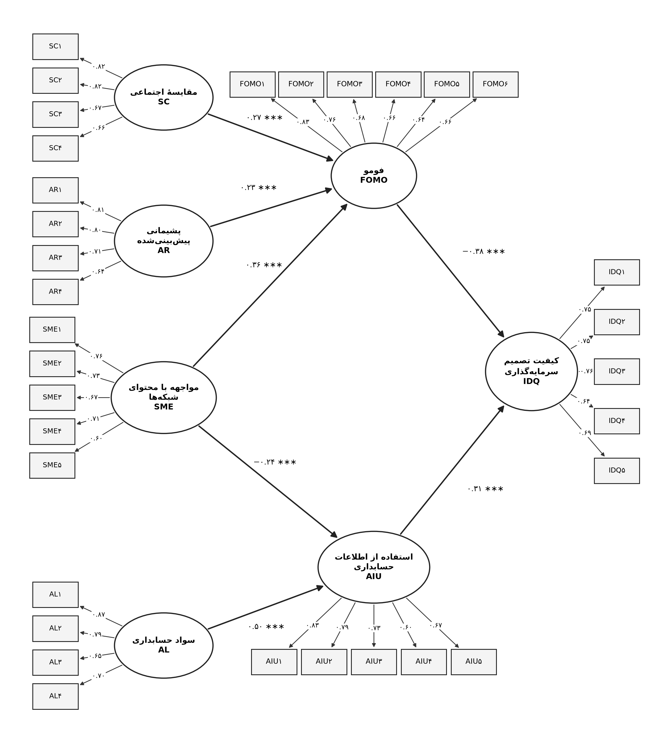
شکل ۲. مدل معادلات ساختاری برآوردشده با متغیرهای پنهان، گویه‌ها و ضرایب استاندارد (یافتهٔ پژوهشگر)
توضیح شکل: بیضی‌ها متغیرهای پنهان (نام فارسی و نماد لاتین) و مستطیل‌ها گویه‌ها هستند؛ اعداد روی پیکان‌ها بارهای عاملی استاندارد و ضرایب مسیر استاندارد (∗∗∗ ‏p < ۰٫۰۰۱) است. متغیرهای کنترل، خطاهای اندازه‌گیری، همبستگی میان سازه‌های برون‌زا و مسیرهای غیرمعنادار برای وضوح نشان داده نشده‌اند.
جدول ۸. ضرایب مسیر ساختاری
مسیر | فرضیه | b | β | خطای معیار | z | p | معناداری
مقایسهٔ اجتماعی ← فومو | ۱ | ۰٫۲۷۵ | ۰٫۲۷۱ | ۰٫۰۵۳ | ۵٫۱۵ | ⁦p < ۰٫۰۰۱⁩ | ∗∗∗
پشیمانی پیش‌بینی‌شده ← فومو | ۲ | ۰٫۲۳۹ | ۰٫۲۳۳ | ۰٫۰۵۴ | ۴٫۴۴ | ⁦p < ۰٫۰۰۱⁩ | ∗∗∗
مواجهه ← استفاده از اطلاعات حسابداری | ۳ | ⁦−۰٫۲۷۰⁩ | ⁦−۰٫۲۴۲⁩ | ۰٫۰۵۶ | ⁦−۴٫۸۰⁩ | ⁦p < ۰٫۰۰۱⁩ | ∗∗∗
سواد حسابداری ← استفاده از اطلاعات حسابداری | ۴ | ۰٫۴۸۴ | ۰٫۵۰۰ | ۰٫۰۵۱ | ۹٫۵۳ | ⁦p < ۰٫۰۰۱⁩ | ∗∗∗
فومو ← کیفیت تصمیم | ۵ | ⁦−۰٫۳۲۴⁩ | ⁦−۰٫۳۷۵⁩ | ۰٫۰۴۷ | ⁦−۶٫۸۵⁩ | ⁦p < ۰٫۰۰۱⁩ | ∗∗∗
استفاده از اطلاعات حسابداری ← کیفیت تصمیم | ۶ | ۰٫۲۶۳ | ۰٫۳۱۵ | ۰٫۰۵۴ | ۴٫۸۶ | ⁦p < ۰٫۰۰۱⁩ | ∗∗∗
مواجهه ← فومو (کنترلی) | — | ۰٫۳۸۵ | ۰٫۳۵۶ | ۰٫۰۵۵ | ۶٫۹۷ | ⁦p < ۰٫۰۰۱⁩ | ∗∗∗
سواد حسابداری ← کیفیت تصمیم (مستقیم) | — | ۰٫۰۱۶ | ۰٫۰۲۰ | ۰٫۰۵۰ | ۰٫۳۲ | p = ۰٫۷۴۸ | ns
تجربهٔ زیان ← فومو (کنترلی) | — | ۰٫۳۷۱ | ۰٫۲۰۲ | ۰٫۰۷۸ | ۴٫۷۷ | ⁦p < ۰٫۰۰۱⁩ | ∗∗∗
توضیح: معناداری: ∗∗∗ ‏p<۰٫۰۰۱، ∗∗ ‏p<۰٫۰۱، ∗ ‏p<۰٫۰۵؛ متغیرهای کنترل: تجربهٔ زیان و سابقه.
جدول ۹. اثرهای غیرمستقیم و کل استاندارد (خودگردان‌سازی ۹۵٪)
مسیر | برآورد | فاصلهٔ اطمینان | معنادار
مقایسهٔ اجتماعی ← فومو ← کیفیت تصمیم | ⁦−۰٫۱۰۲⁩ | [⁦−۰٫۱۵۷⁩، ⁦−۰٫۰۵۵⁩] | بله
پشیمانی پیش‌بینی‌شده ← فومو ← کیفیت تصمیم | ⁦−۰٫۰۸۷⁩ | [⁦−۰٫۱۳۷⁩، ⁦−۰٫۰۴۱⁩] | بله
مواجهه ← فومو ← کیفیت تصمیم | ⁦−۰٫۱۳۴⁩ | [⁦−۰٫۱۹۱⁩، ⁦−۰٫۰۸۱⁩] | بله
مواجهه ← استفاده از اطلاعات حسابداری ← کیفیت تصمیم | ⁦−۰٫۰۷۶⁩ | [⁦−۰٫۱۲۱⁩، ⁦−۰٫۰۳۷⁩] | بله
سواد حسابداری ← استفاده از اطلاعات حسابداری ← کیفیت تصمیم | ۰٫۱۵۷ | [۰٫۰۸۸، ۰٫۲۳۴] | بله
اثر کل مواجهه | ⁦−۰٫۲۱۰⁩ | [⁦−۰٫۲۷۲⁩، ⁦−۰٫۱۴۹⁩] | بله
اثر کل سواد حسابداری | ۰٫۱۷۷ | [۰٫۰۶۴، ۰٫۲۸۴] | بله

همهٔ اثرهای غیرمستقیم معنادار بودند (فرضیهٔ ۷). اثر کل مواجهه با محتوا بر کیفیت تصمیم منفی (⁦−۰٫۲۱۰⁩) و از دو مسیر مکمل منتقل می‌شود: افزایش فومو و کاهش استفاده از اطلاعات حسابداری؛ یعنی مواجهه هم از راه هیجان و هم از راه جایگزینی اطلاعاتی به تصمیم آسیب می‌زند. اثر کل سواد حسابداری مثبت (۰٫۱۷۷) و تقریباً کاملاً غیرمستقیم است.
۴-۴. ناوردایی اندازه‌گیری و تفاوت مسیرها بر پایهٔ تجربهٔ زیان
جدول ۱۰. آزمون ناوردایی اندازه‌گیری میان گروه‌های بدون و دارای تجربهٔ زیان
مدل | χ² | df | CFI | RMSEA | SRMR | ΔCFI | ΔRMSEA
پیکربندی | ۱۱۳۸٫۶ | ۹۴۸ | ۰٫۹۶۸ | ۰٫۰۳۰ | ۰٫۰۵۳ | — | —
متریک | ۱۱۵۷٫۴ | ۹۷۴ | ۰٫۹۶۹ | ۰٫۰۲۹ | ۰٫۰۵۵ | ۰٫۰۰۱ | ⁦−۰٫۰۰۱⁩
اسکالر | ۱۲۰۹٫۰ | ۱۰۰۰ | ۰٫۹۶۵ | ۰٫۰۳۱ | ۰٫۰۵۵ | ⁦−۰٫۰۰۴⁩ | ۰٫۰۰۲
توضیح: گروه بدون تجربهٔ زیان ۲۶۹ نفر و گروه دارای تجربهٔ زیان ۱۷۳ نفر.
مدل پیکربندی برازش مطلوب داشت و افزودن قید برابری بارها (⁦ΔCFI = ۰٫۰۰۱⁩) و سپس برابری عرض از مبدأها (⁦ΔCFI = −۰٫۰۰۴⁩؛ ⁦ΔRMSEA = ۰٫۰۰۲⁩) از آستانه‌های توصیه‌شده فراتر نرفت؛ بنابراین ناوردایی اسکالر کامل پذیرفته می‌شود (فرضیهٔ ۸) و مقایسهٔ میانگین‌های پنهان و مسیرها مجاز است. جدول ۱۱ نشان می‌دهد گروه دارای تجربهٔ زیان میانگین پنهان بالاتری در فومو (⁦d = ۰٫۵۲⁩) و پشیمانی پیش‌بینی‌شده (⁦d = ۰٫۵۲⁩) دارد و در سازه‌های دیگر تفاوت معناداری دیده نمی‌شود.
جدول ۱۱. میانگین‌های پنهان گروه دارای تجربهٔ زیان نسبت به گروه فاقد (مدل اسکالر)
سازه | تفاوت میانگین پنهان | خطای معیار | z | p | d استاندارد
مقایسهٔ اجتماعی (SC) | ⁦−۰٫۰۰۰⁩ | ۰٫۰۹۵ | ⁦−۰٫۰۰⁩ | p = ۰٫۹۹۷ | ⁦−۰٫۰۰⁩
پشیمانی پیش‌بینی‌شده (AR) | ۰٫۴۳۶ | ۰٫۰۹۱ | ۴٫۸۱ | ⁦p < ۰٫۰۰۱⁩ | ۰٫۵۲
مواجهه با محتوای شبکه‌ها (SME) | ⁦−۰٫۰۵۷⁩ | ۰٫۰۹۰ | ⁦−۰٫۶۴⁩ | p = ۰٫۵۲۵ | ⁦−۰٫۰۷⁩
فومو (FOMO) | ۰٫۴۵۲ | ۰٫۰۹۳ | ۴٫۸۶ | ⁦p < ۰٫۰۰۱⁩ | ۰٫۵۲
سواد حسابداری (AL) | ۰٫۱۰۴ | ۰٫۱۰۰ | ۱٫۰۴ | p = ۰٫۳۰۱ | ۰٫۱۱
استفاده از اطلاعات حسابداری (AIU) | ۰٫۰۲۵ | ۰٫۰۹۷ | ۰٫۲۶ | p = ۰٫۷۹۴ | ۰٫۰۳
کیفیت تصمیم (IDQ) | ⁦−۰٫۰۱۳⁩ | ۰٫۰۸۴ | ⁦−۰٫۱۶⁩ | p = ۰٫۸۷۶ | ⁦−۰٫۰۲⁩
توضیح: میانگین پنهان گروه فاقد تجربهٔ زیان برای شناسایی صفر در نظر گرفته شده است.
جدول ۱۲. مقایسهٔ ضرایب ناستاندارد مسیر میان دو گروه
مسیر | بدون تجربهٔ زیان | دارای تجربهٔ زیان | تفاوت | z | p | فاصلهٔ اطمینان تفاوت
مقایسهٔ اجتماعی ← فومو | ۰٫۳۰۷ | ۰٫۲۳۶ | ⁦−۰٫۰۷۱⁩ | ⁦−۰٫۶۷⁩ | p = ۰٫۵۰۱ | [⁦−۰٫۲۸۹⁩، ۰٫۱۴۸]
پشیمانی پیش‌بینی‌شده ← فومو | ۰٫۱۳۱ | ۰٫۴۱۰ | ۰٫۲۷۹ | ۲٫۴۰ | p = ۰٫۰۱۷ | [۰٫۰۴۹، ۰٫۵۴۹]
مواجهه ← فومو | ۰٫۴۳۱ | ۰٫۳۲۴ | ⁦−۰٫۱۰۷⁩ | ⁦−۰٫۹۹⁩ | p = ۰٫۳۲۲ | [⁦−۰٫۳۵۵⁩، ۰٫۱۲۵]
سواد حسابداری ← استفاده از اطلاعات حسابداری | ۰٫۵۳۳ | ۰٫۴۲۴ | ⁦−۰٫۱۰۸⁩ | ⁦−۱٫۰۵⁩ | p = ۰٫۲۹۴ | [⁦−۰٫۳۲۲⁩، ۰٫۱۱۲]
مواجهه ← استفاده از اطلاعات حسابداری | ⁦−۰٫۱۷۰⁩ | ⁦−۰٫۳۸۱⁩ | ⁦−۰٫۲۱۱⁩ | ⁦−۱٫۸۶⁩ | p = ۰٫۰۶۳ | [⁦−۰٫۴۶۳⁩، ۰٫۰۰۹]
فومو ← کیفیت تصمیم | ⁦−۰٫۱۹۰⁩ | ⁦−۰٫۵۵۸⁩ | ⁦−۰٫۳۶۸⁩ | ⁦−۳٫۶۲⁩ | ⁦p < ۰٫۰۰۱⁩ | [⁦−۰٫۶۲۰⁩، ⁦−۰٫۱۴۵⁩]
استفاده از اطلاعات حسابداری ← کیفیت تصمیم | ۰٫۲۲۷ | ۰٫۲۶۱ | ۰٫۰۳۳ | ۰٫۳۲ | p = ۰٫۷۵۳ | [⁦−۰٫۱۸۳⁩، ۰٫۲۵۷]

اثر پشیمانی پیش‌بینی‌شده بر فومو در گروه دارای تجربهٔ زیان به‌طور معنادار قوی‌تر بود (⁦Δb = ۰٫۲۸⁩، ⁦z = ۲٫۴۰⁩، p = ۰٫۰۱۷؛ فاصلهٔ اطمینان خودگردان ۰٫۰۵ تا ۰٫۵۵) و اثر منفی فومو بر کیفیت تصمیم نیز در این گروه عمیق‌تر بود (⁦Δb = −۰٫۳۷⁩، ⁦z = −۳٫۶۲⁩، ⁦p < ۰٫۰۰۱⁩)؛ فرضیه‌های ۹ و ۱۰ تأیید می‌شوند. در مقابل، مسیرهای مقایسهٔ اجتماعی ← فومو، سواد حسابداری ← استفاده از اطلاعات حسابداری و استفاده از اطلاعات حسابداری ← کیفیت تصمیم تفاوت معناداری میان دو گروه نشان ندادند (شکل ۳)، که نشان می‌دهد اثر اطلاعات حسابداری در هر دو گروه مشابه است.
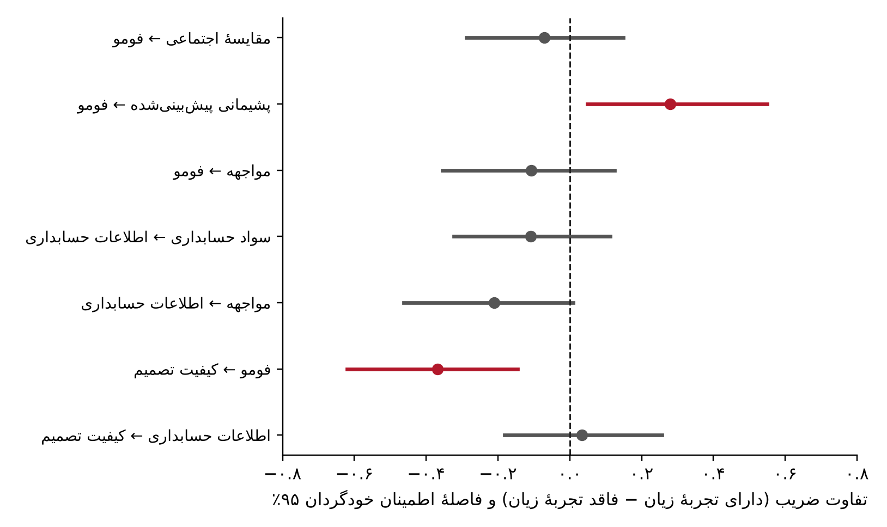
شکل ۳. تفاوت ضرایب مسیر میان دو گروه با فاصلهٔ اطمینان خودگردان
۴-۵. یادگیری ماشین و تفسیر SHAP
جدول ۱۳. دقت پیش‌بینی بیرون‌نمونه‌ای نمرهٔ عاملی کیفیت تصمیم (۵ لایه × ۱۰ تکرار)
مدل | R² (انحراف معیار) | RMSE | MAE | تفاوت R² با OLS | t اصلاح‌شده | p
OLS | ۰٫۲۹۱ (۰٫۱۰۱) | ۰٫۸۳۳ | ۰٫۶۷۵ | — | — | —
RF | ۰٫۳۷۵ (۰٫۰۷۹) | ۰٫۷۸۳ | ۰٫۶۳۸ | ۰٫۰۸۴ | ۲٫۶۲ | p = ۰٫۰۱۲
GBM | ۰٫۳۷۱ (۰٫۰۹۱) | ۰٫۷۸۴ | ۰٫۶۳۱ | ۰٫۰۸۱ | ۲٫۶۶ | p = ۰٫۰۱۱
توضیح: OLS رگرسیون خطی، RF جنگل تصادفی، GBM تقویت گرادیان؛ آزمون t اصلاح‌شدهٔ ندو و بنجیو.
رگرسیون خطی R² بیرون‌نمونه‌ای ۰٫۲۹۱ داشت، در حالی‌که جنگل تصادفی ۰٫۳۷۵ (⁦t = ۲٫۶۲⁩، p = ۰٫۰۱۲) و تقویت گرادیان ۰٫۳۷۱ (⁦t = ۲٫۶۶⁩، p = ۰٫۰۱۱) به دست آوردند؛ بنابراین فرضیهٔ ۱۱ تأیید می‌شود. افزایش دقت نشان می‌دهد بخشی از ساختار داده غیرخطی است (آستانه‌ای‌بودن اثر فومو و تعامل با اطلاعات حسابداری)؛ شاخص تعاملی SHAP میان فومو و اطلاعات حسابداری ۰٫۱۲۱ بود.
جدول ۱۴. اهمیت SHAP و اثر کل استاندارد در مدل ساختاری
سازه | میانگین |SHAP| | اثر کل استاندارد (SEM)
فومو (FOMO) | ۰٫۳۳۸ | ⁦−۰٫۳۷۵⁩
استفاده از اطلاعات حسابداری (AIU) | ۰٫۲۳۹ | ۰٫۳۱۵
سواد حسابداری (AL) | ۰٫۰۵۴ | ۰٫۱۷۷
مواجهه با محتوای شبکه‌ها (SME) | ۰٫۰۴۲ | ⁦−۰٫۲۱۰⁩
مقایسهٔ اجتماعی (SC) | ۰٫۰۳۶ | ⁦−۰٫۱۰۲⁩
پشیمانی پیش‌بینی‌شده (AR) | ۰٫۰۲۱ | ⁦−۰٫۰۸۷⁩

بالاترین اهمیت SHAP به فومو و سپس استفاده از اطلاعات حسابداری تعلق داشت (شکل ۴). همبستگی رتبه‌ای اسپیرمن میان اهمیت SHAP و قدر مطلق اثر کل ساختاری ۰٫۹۴ بود (⁦n = ۶⁩)؛ بنابراین فرضیهٔ ۱۲ تأیید می‌شود، هرچند با شش سازه توان آماری آزمون پایین است و صرفاً سازگاری جهت‌دار را نشان می‌دهد.
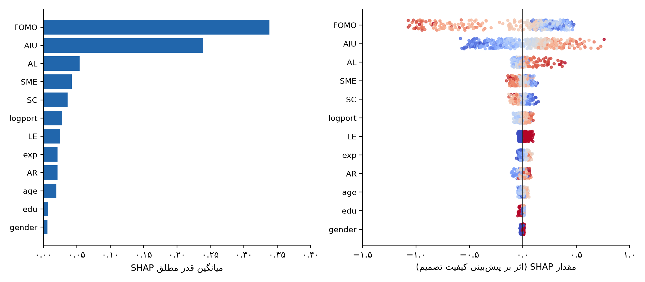
شکل ۴. اهمیت و توزیع مقادیر SHAP (مدل برتر)
۵. بحث و نتیجه‌گیری
یافته‌ها در چارچوب مدل مفروض تصویر منسجمی می‌سازند: فومو را مقایسهٔ اجتماعی و پشیمانی پیش‌بینی‌شده تغذیه می‌کنند، و فومو و اطلاعات حسابداری در دو سوی ترازو بر کیفیت تصمیم می‌نشینند. اثر مثبت مقایسهٔ اجتماعی بر فومو با نظریهٔ فستینگر (۱۹۵۴) و اثر پشیمانی با نظریهٔ پشیمانی (لومز و ساگدن، ۱۹۸۲) سازگار است. جایگزینی اطلاعاتی (اثر منفی مواجهه با شبکه‌ها بر استفاده از اطلاعات حسابداری) با دیدگاه توجه محدود (باربر و اودین، ۲۰۰۸؛ دا و همکاران، ۲۰۱۱) هم‌سو است و نشان می‌دهد مداخلات آموزشی باید هم هیجان و هم رقابت بر سر توجه را هدف بگیرند. غیرمعنادار بودن اثر مستقیم سواد حسابداری بر کیفیت تصمیم نیز نکته‌ای عملی دارد: سواد زمانی ارزشمند است که به رفتار استفاده از اطلاعات تبدیل شود؛ این با تأکید پژوهش‌های سواد مالی بر پیوند دانش و رفتار (لوساردی و میچل، ۲۰۱۴) و با یافتهٔ داخلی دربارهٔ اثر هم‌زمان سواد مالی و تورش‌های رفتاری (ترازودار و همکاران، ۱۴۰۲) سازگار است.
از نظر تفاوت گروهی، ناوردایی اسکالر امکان مقایسهٔ منصفانهٔ میانگین‌ها و مسیرها را فراهم کرد. پشیمانی پیش‌بینی‌شده در سرمایه‌گذاران زیان‌دیده قوی‌تر به فومو تبدیل می‌شود و فومو برای آنان پیامد سنگین‌تری دارد؛ می‌توان آن را به حساسیت بیشتر به از دست دادن فرصت پس از تجربهٔ زیان نسبت داد، اما با طرح مقطعی نمی‌توان مدعی علّیت شد. هم‌زمان، اثر مفید اطلاعات حسابداری در هر دو گروه مشابه بود؛ یعنی آموزش و تقویت استفاده از اطلاعات حسابداری برای همگان سودمند است.
افزودن یادگیری ماشین نشان داد مدل‌های غیرخطی دقت بیشتری دارند و سازگار با مدل ساختاری‌اند. این ترکیب سهم محاسباتی مقاله است: SEM نظریه را آزمون می‌کند و SHAP اهمیت و شکل اثرها را بدون تحمیل خطی‌بودن نشان می‌دهد. پیشنهادهای کاربردی: (۱) غربال‌گری رفتاری سرمایه‌گذاران زیان‌دیده در آموزش‌های کارگزاری؛ (۲) طراحی هشدارهای «فرصت از دست‌رفته» همراه با خلاصهٔ شاخص‌های بنیادی؛ (۳) آموزش خواندن صورت‌های مالی برای تبدیل سواد به کاربرد؛ (۴) انتشار خلاصه‌های قابل‌فهم گزارش‌های مالی در شبکه‌های اجتماعی ناشران و کارگزاران.
محدودیت‌ها: داده شبیه‌سازی‌شده است و اعداد به‌منزلهٔ شواهد دربارهٔ بازار واقعی نیستند؛ ناوردایی اسکالر در داده‌ٔ واقعی کمتر محتمل است و ممکن است ناوردایی جزئی لازم شود (کد این کار را پشتیبانی می‌کند). مقایسهٔ مسیرها با مدل‌های جداگانه بود و نه مدل چندگروهی با قیدهای هم‌زمان؛ نسبت مشاهده به پارامتر کمتر از ۱۰ است؛ ابرپارامترها از پیش ثابت شدند؛ نمرات عاملی برآوردی از متغیرهای پنهان‌اند و خطای برآورد دارند؛ و آزمون اسپیرمن تنها بر شش سازه استوار است. پژوهش‌های آینده: اجرای پرسشنامه روی نمونهٔ واقعی، اعتبارسنجی تودرتو برای مدل‌های یادگیری ماشین، و افزودن داده‌های ردپای دیجیتال.
دسترسی به داده و کد: پرسشنامه، داده، کد پایتون و دفترچهٔ Colab در مخزن پیوست‌اند. این مقاله و مقالهٔ همراه از دو شبیه‌سازی مستقل بهره می‌برند؛ در پژوهش واقعی اگر داده‌ها از یک پیمایش باشند باید در هر دو مقاله افشا و به یکدیگر ارجاع داده شود.
منابع
منابع فارسی
بهارمقدم، مهدی و جوکار، حسین (۱۳۹۷). بررسی تأثیر کیفیت اطلاعات حسابداری و عدم‌اطمینان اطلاعاتی بر تمایلات سرمایه‌گذاران، بررسی‌های حسابداری و حسابرسی، ۲۵(۱)، ۲۱-۵۰. DOI: ‹از صفحهٔ مقاله تکمیل شود›
ترازودار، میترا؛ قاسمی، مصطفی و محسنی، عبدالرضا (۱۴۰۲). ارائه مدلی به منظور شناسایی تأثیر تورش‌های رفتاری و سواد مالی و نقش آنها بر تصمیم‌گیری سرمایه‌گذاران (مبتنی بر رویکرد گراندد تئوری)، دانش حسابداری، ۱۴(۵۵)، صفحات. DOI: ‹از صفحهٔ مقاله تکمیل شود›
جمشیدی، ناصر؛ قالیباف اصل، حسن و فدایی‌نژاد، محمداسماعیل (۱۳۹۸). بررسی سوگیری‌های رفتاری و عملکرد سرمایه‌گذاران حقیقی بورس اوراق بهادار تهران، تحقیقات مالی، ۲۱(شماره)، ۱۴۳-۱۶۴. DOI: ‹از صفحهٔ مقاله تکمیل شود›
حیدری هراتمه، مصطفی؛ آرایی، وحید و اسلامی، سیدمحمود (۱۴۰۲). تأثیر رسانه‌ها و شبکه‌های اجتماعی و مجازی بر خط‌مشی و تصمیمات سرمایه‌گذاران بازارهای مالی، مطالعات فرهنگ ـ ارتباطات، ۲۴(۶۳)، ۷-۲۴. DOI: ‹از صفحهٔ مقاله تکمیل شود›
ندیری، محمد و پناهیان، حمیدرضا (۱۴۰۳). احساسات عقلانی و غیرعقلانی سرمایه‌گذاران و بازده بازار سهام: شواهدی از بورس اوراق بهادار تهران، تحقیقات مالی، ۲۶(شماره)، صفحات. DOI: ‹از صفحهٔ مقاله تکمیل شود›
نمازی، محمد و زراعتگری، رامین (۱۳۹۹). بررسی اطلاعات حسابداری مورد علاقه سرمایه‌گذاران فعال در بورس اوراق بهادار تهران بر اساس تیپ شخصیتی آنان، پژوهش‌های تجربی حسابداری، ۱۰(۴)، صفحات. DOI: ‹از صفحهٔ مقاله تکمیل شود›
منابع لاتین
Abel, J. P., Buff, C. L., & Burr, S. A. (2016). Social media and the fear of missing out: Scale development and assessment. Journal of Business & Economic Research, 14(1), 33–44. https://doi.org/10.19030/jber.v14i1.9554
Ball, R., & Brown, P. (1968). An empirical evaluation of accounting income numbers. Journal of Accounting Research, 6(2), 159–178. https://doi.org/10.2307/2490232
Barber, B. M., & Odean, T. (2008). All that glitters: The effect of attention and news on the buying behavior of individual and institutional investors. The Review of Financial Studies, 21(2), 785–818. https://doi.org/10.1093/rfs/hhm079
Bartov, E., Faurel, L., & Mohanram, P. S. (2018). Can Twitter help predict firm-level earnings and stock returns? The Accounting Review, 93(3), 25–57. https://doi.org/10.2308/accr-51865
Beaver, W. H. (1968). The information content of annual earnings announcements. Journal of Accounting Research, 6, 67–92. https://doi.org/10.2307/2490070
Blankespoor, E., Miller, G. S., & White, H. D. (2014). The role of dissemination in market liquidity: Evidence from firms' use of Twitter. The Accounting Review, 89(1), 79–112. https://doi.org/10.2308/accr-50576
Breiman, L. (2001). Random forests. Machine Learning, 45(1), 5–32. https://doi.org/10.1023/A:1010933404324
Bruine de Bruin, W., Parker, A. M., & Fischhoff, B. (2007). Individual differences in adult decision-making competence. Journal of Personality and Social Psychology, 92(5), 938–956. https://doi.org/10.1037/0022-3514.92.5.938
Chen, F. F. (2007). Sensitivity of goodness of fit indexes to lack of measurement invariance. Structural Equation Modeling, 14(3), 464–504. https://doi.org/10.1080/10705510701301834
Cheung, G. W., & Rensvold, R. B. (2002). Evaluating goodness-of-fit indexes for testing measurement invariance. Structural Equation Modeling, 9(2), 233–255. https://doi.org/10.1207/S15328007SEM0902_5
Cookson, J. A., Engelberg, J. E., & Mullins, W. (2023). Echo chambers. The Review of Financial Studies, 36(2), 450–500. https://doi.org/10.1093/rfs/hhac058
Da, Z., Engelberg, J., & Gao, P. (2011). In search of attention. The Journal of Finance, 66(5), 1461–1499. https://doi.org/10.1111/j.1540-6261.2011.01679.x
Festinger, L. (1954). A theory of social comparison processes. Human Relations, 7(2), 117–140. https://doi.org/10.1177/001872675400700202
Fornell, C., & Larcker, D. F. (1981). Evaluating structural equation models with unobservable variables and measurement error. Journal of Marketing Research, 18(1), 39–50. https://doi.org/10.1177/002224378101800104
Friedman, J. H. (2001). Greedy function approximation: A gradient boosting machine. The Annals of Statistics, 29(5), 1189–1232. https://doi.org/10.1214/aos/1013203451
Gibbons, F. X., & Buunk, B. P. (1999). Individual differences in social comparison: Development of a scale of social comparison orientation. Journal of Personality and Social Psychology, 76(1), 129–142. https://doi.org/10.1037/0022-3514.76.1.129
Henseler, J., Ringle, C. M., & Sarstedt, M. (2015). A new criterion for assessing discriminant validity in variance-based structural equation modeling. Journal of the Academy of Marketing Science, 43(1), 115–135. https://doi.org/10.1007/s11747-014-0403-8
Hirshleifer, D., & Teoh, S. H. (2003b). Limited attention, information disclosure, and financial reporting. Journal of Accounting and Economics, 36(1–3), 337–386. https://doi.org/10.1016/j.jacceco.2003.10.002
Hu, L., & Bentler, P. M. (1999). Cutoff criteria for fit indexes in covariance structure analysis: Conventional criteria versus new alternatives. Structural Equation Modeling, 6(1), 1–55. https://doi.org/10.1080/10705519909540118
Igolkina, A. A., & Meshcheryakov, G. (2020). semopy: A Python package for structural equation modeling. Structural Equation Modeling, 27(6), 952–963. https://doi.org/10.1080/10705511.2019.1704289
Kahneman, D., & Tversky, A. (1979). Prospect theory: An analysis of decision under risk. Econometrica, 47(2), 263–291. https://doi.org/10.2307/1914185
Lawrence, A. (2013). Individual investors and financial disclosure. Journal of Accounting and Economics, 56(1), 130–147. https://doi.org/10.1016/j.jacceco.2013.05.001
Lerner, J. S., Li, Y., Valdesolo, P., & Kassam, K. S. (2015). Emotion and decision making. Annual Review of Psychology, 66, 799–823. https://doi.org/10.1146/annurev-psych-010213-115043
Loomes, G., & Sugden, R. (1982). Regret theory: An alternative theory of rational choice under uncertainty. The Economic Journal, 92(368), 805–824. https://doi.org/10.2307/2232669
Lundberg, S. M., & Lee, S.-I. (2017). A unified approach to interpreting model predictions. In Advances in Neural Information Processing Systems (Vol. 30, pp. 4765–4774). Curran Associates.
Lusardi, A., & Mitchell, O. S. (2014). The economic importance of financial literacy: Theory and evidence. Journal of Economic Literature, 52(1), 5–44. https://doi.org/10.1257/jel.52.1.5
MacCallum, R. C., Browne, M. W., & Sugawara, H. M. (1996). Power analysis and determination of sample size for covariance structure modeling. Psychological Methods, 1(2), 130–149. https://doi.org/10.1037/1082-989X.1.2.130
Miller, G. S., & Skinner, D. J. (2015). The evolving disclosure landscape: How changes in technology, the media, and capital markets are affecting disclosure. Journal of Accounting Research, 53(2), 221–239. https://doi.org/10.1111/1475-679X.12075
Milyavskaya, M., Saffran, M., Hope, N., & Koestner, R. (2018). Fear of missing out: Prevalence, dynamics, and consequences of experiencing FOMO. Motivation and Emotion, 42(5), 725–737. https://doi.org/10.1007/s11031-018-9683-5
Nadeau, C., & Bengio, Y. (2003). Inference for the generalization error. Machine Learning, 52(3), 239–281. https://doi.org/10.1023/A:1024068626366
Odean, T. (1998). Are investors reluctant to realize their losses? The Journal of Finance, 53(5), 1775–1798. https://doi.org/10.1111/0022-1082.00072
Parker, A. M., & Fischhoff, B. (2005). Decision-making competence: External validation through an individual-differences approach. Journal of Behavioral Decision Making, 18(1), 1–27. https://doi.org/10.1002/bdm.481
Pedregosa, F., Varoquaux, G., Gramfort, A., Michel, V., Thirion, B., Grisel, O., … Duchesnay, É. (2011). Scikit-learn: Machine learning in Python. Journal of Machine Learning Research, 12, 2825–2830.
Podsakoff, P. M., MacKenzie, S. B., Lee, J.-Y., & Podsakoff, N. P. (2003). Common method biases in behavioral research: A critical review of the literature and recommended remedies. Journal of Applied Psychology, 88(5), 879–903. https://doi.org/10.1037/0021-9010.88.5.879
Preacher, K. J., & Hayes, A. F. (2008). Asymptotic and resampling strategies for assessing and comparing indirect effects in multiple mediator models. Behavior Research Methods, 40(3), 879–891. https://doi.org/10.3758/BRM.40.3.879
Przybylski, A. K., Murayama, K., DeHaan, C. R., & Gladwell, V. (2013). Motivational, emotional, and behavioral correlates of fear of missing out. Computers in Human Behavior, 29(4), 1841–1848. https://doi.org/10.1016/j.chb.2013.02.014
Sandberg, T., & Conner, M. (2008). Anticipated regret as an additional predictor in the theory of planned behaviour: A meta-analysis. British Journal of Social Psychology, 47(4), 589–606. https://doi.org/10.1348/014466607X258704
Schwartz, B., Ward, A., Monterosso, J., Lyubomirsky, S., White, K., & Lehman, D. R. (2002). Maximizing versus satisficing: Happiness is a matter of choice. Journal of Personality and Social Psychology, 83(5), 1178–1197. https://doi.org/10.1037/0022-3514.83.5.1178
Wolf, E. J., Harrington, K. M., Clark, S. L., & Miller, M. W. (2013). Sample size requirements for structural equation models: An evaluation of power, bias, and solution propriety. Educational and Psychological Measurement, 73(6), 913–934. https://doi.org/10.1177/0013164413495237

^{۱} Barber & Odean
^{۲} Da et al.
^{۳} Blankespoor et al.
^{۴} Cookson et al.
^{۵} Fear of Missing Out
^{۶} Przybylski et al.
^{۷} Abel et al.
^{۸} Milyavskaya et al.
^{۹} Social comparison
^{۱۰} Festinger
^{۱۱} Gibbons & Buunk
^{۱۲} Anticipated regret
^{۱۳} Loomes & Sugden
^{۱۴} Sandberg & Conner
^{۱۵} Schwartz et al.
^{۱۶} Hirshleifer & Teoh
^{۱۷} Ball & Brown
^{۱۸} Beaver
^{۱۹} Lawrence
^{۲۰} Miller & Skinner
^{۲۱} Bartov et al.
^{۲۲} Lusardi & Mitchell
^{۲۳} Lerner et al.
^{۲۴} Parker & Fischhoff
^{۲۵} Bruine de Bruin et al.
^{۲۶} Kahneman & Tversky
^{۲۷} Odean
^{۲۸} Measurement invariance
^{۲۹} Cheung & Rensvold
^{۳۰} Chen
^{۳۱} Breiman
^{۳۲} Friedman
^{۳۳} Lundberg & Lee
^{۳۴} Wolf et al.
^{۳۵} MacCallum et al.
^{۳۶} Igolkina & Meshcheryakov
^{۳۷} Fornell & Larcker
^{۳۸} Henseler et al.
^{۳۹} Podsakoff et al.
^{۴۰} Hu & Bentler
^{۴۱} Preacher & Hayes
^{۴۲} Nadeau & Bengio
^{۴۳} Pedregosa et al.

